附件3
体检集合地点路线图
一、集合地点：中国人寿金融中心广场。地址：天津市和平区曲阜道38号。
二、路线图：乘坐天津地铁一号线至小白楼地铁站，D口出站80米右转进入浙江路，走220米过马路右转进入曲阜道，然后左拐30米即到。
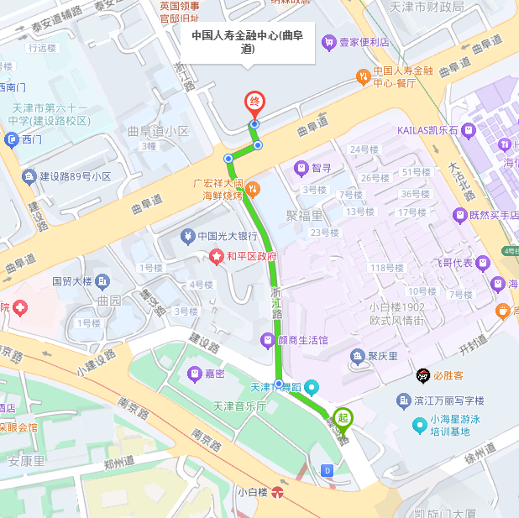
中国人寿金融中心
（和平区曲阜道
38号）

地铁一号线
小白楼地铁站
D出站口
地铁2号线机场方向

